BACCALAUREAT PROFESSIONNEL PLASTURGIE Session 2009
Epreuve U12 Mathématiques et Sciences Physiques
Coefficient 1,5 : Durée 2h

Les calculatrices sont autorisées conformément à la réglementation en vigueur.

MATHEMATIQUES ( 13 POINTS )

Une entreprise d’injection fabrique les rivets en polyamide ci-dessous destinés au marché du bricolage.

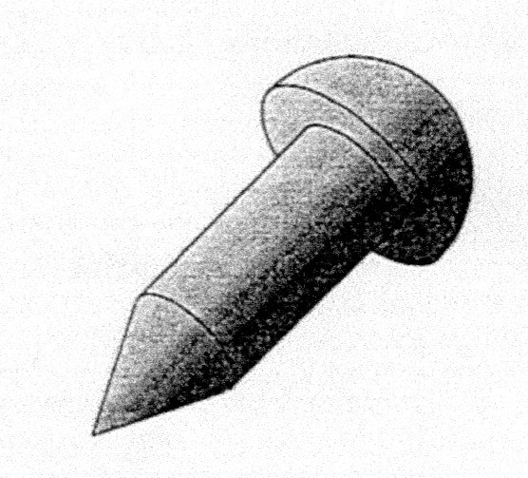

EXERCICE I ( 2,5 POINTS )

Les rivets fabriqués par l’entreprise sont constitués d’un cône, d’un cylindre et d’une demi-sphère.

Les cotes sont données en mm

∅15
∅27
27
15
I.1. Calcul du volume d’un rivet

I.1.a. Calculer, en mm³, le volume du cône constituant le pied du rivet. Arrondir le résultat à l’unité.

I.1.b. Calculer, en mm³, le volume du cylindre. Arrondir le résultat à l’unité.

I.1.c. Calculer, en mm³, le volume de la demi-sphère constituant la tête du rivet. Arrondir le résultat à l’unité.

I.1.d. En déduire le volume total, en mm³, d’un rivet.

I.2. La masse volumique du polyamide utilisé pour fabriquer ces rivets est 1,140 g/cm³. Calculer, en g, la masse d’un rivet dont le volume est 10 800 mm³. Arrondir le résultat au dixième.
EXERCICE II ( 4 POINTS )

L’entreprise met en place un contrôle qualité portant sur la masse des rivets. Pour ce faire, on prélève au hasard dans la production un échantillon de 400 rivets et on mesure la masse de chacun.
Les résultats obtenus sont consignés dans le tableau suivant :

Masse en g | Effectifs
[ 11,0 ; 11,4 [ | 22
[ 11,4 ; 11,8 [ | 40
[ 11,8 ; 12,2 [ | 190
[ 12,2; 12,6 [ | 112
[ 12,6 ; 13,0 [ | 36

II.1. Dans cette question on suppose que la répartition dans chaque classe est uniforme.
Pour les calculs suivants, aucun détail n’est exigé.
II.1.a. Calculer, en g, la masse moyenne \s\up4(- des rivets.

II.1.b. Calculer l’écart type σ de cette série. Arrondir le résultat au dixième.

II.2. En utilisant le polygone des effectifs cumulés croissants de l’annexe 1, déterminer graphiquement le pourcentage de rivets dont la masse est comprise dans l’intervalle [\s\up4(-– σ ; \s\up4(-+ σ ] = [ 11,7 ;12,5 ].
Laisser apparents les traits utiles à la lecture.

II.3. Le cahier des charges du contrôle de qualité prévoit que 70 % au moins des rivets doivent avoir une masse comprise entre 11,7g et 12,5 g. Cette condition est-elle vérifiée pour l’échantillon étudié ? Justifier la réponse.

EXERCICE III ( 6,5 POINTS )

Les rivets sont utilisés pour assembler le toboggan ci-dessous. On se propose d’étudier le profil du toboggan.

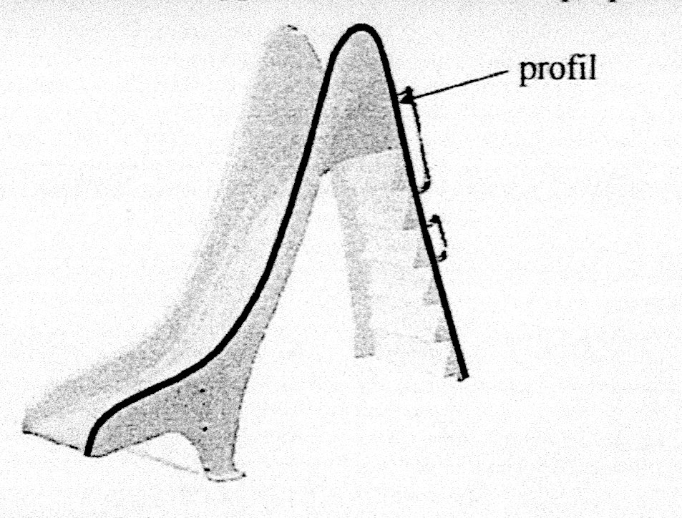
Le profil du tobbogan est constitué de deux parties :

- Une courbe C _{f,} déjà tracée dans le repère de l’annexe 2 ;
- Une courbe C _{g}

III.1. - La courbe C_{f} est la représentation graphique de la fonction f définie sur l’intervalle [0 ; 1,5 ] par :

f(x) = 1,2 x³ –2,2 x² +1,4 x +0,3

La fonction dérivée de la fonction f sur l’intervalle [ 0 ; 1,5 ] est f ’(x) = 3,6 x² – 4,4 x +1,4

III.1.a. Calculer f(1,5).

III.1.b. Calculer f’(1,5).

III.2. - La courbe C_{g} est la représentation graphique de la fonction g définie sur l’intervalle [1,5 ; 3 ] par :

g(x) = 0,4 x³ –5 x² +15,2 x –11,4

III.2.a. Calculer g’(x) où g’ est la fonction dérivée de la fonction g sur l’intervalle [1,5 ; 3 ].
III.2.b. Résoudre l’équation 1,2 x² –10x +15,2 = 0 sur l’intervalle [1,5 ; 3 ].
III.2.c. En déduire le signe de g’(x) sur l’intervalle [1,5 ; 3 ].
III.2.d. Compléter le tableau de variation de la fonction g sur l’annexe 2.
III.2.e. Compléter le tableau de valeurs de la fonction g sur l’annexe 2. Arrondir les résultats au centième.
III.2.f. En utilisant le repère de l’annexe 2, tracer la représentation graphique de la fonction g sur l’intervalle [1,5 ; 3 ].
III.2.g. Montrer que les courbes C_{f} et C_{g} ont pour tangente la droite d’équation y = 2,9x–2,85 au point d’abscisse 1,5.
III.2.h. L’unité graphique est le mètre. Déduire la hauteur du toboggan à partir de l’étude précédente. Justifier votre réponse.

SCIENCES PHYSIQUES ( 7 POINTS )

EXERCICE IV ( 4 POINTS )

Le polyamide utilisé pour la fabrication des rivets est obtenu selon la réaction de polymérisation suivante :

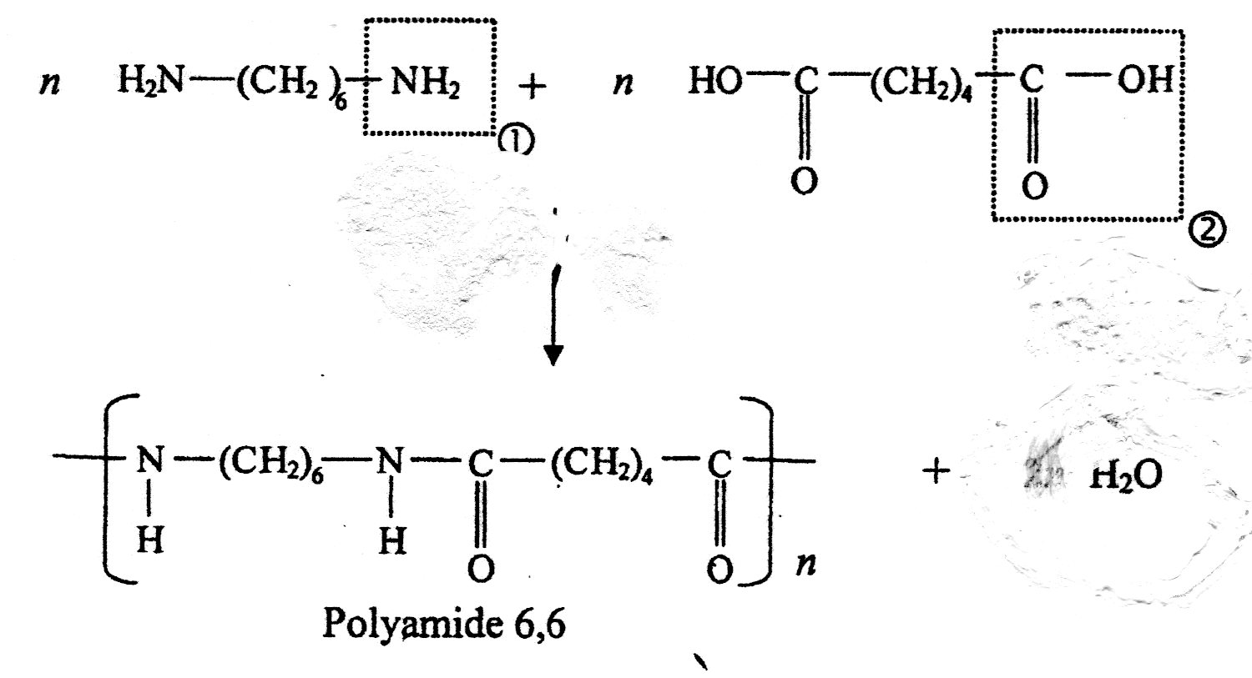

IV.1. Cette réaction est-elle une réaction de polyaddition ou de polycondensation ? Justifier la réponse.

IV.2. Identifier et nommer la fonction organique de chacune des parties encadrées et numérotées  et .

IV.3. Ecrire la formule brute du motif répétitif du polyamide 6,6.

IV.4. Calculer, en g/mol, la masse molaire moléculaire de ce motif.

IV.5. La masse molaire moyenne du polymère utilisé pour la fabrication des rivets est 125 000 g/mol.
En déduire le degré de polymérisation du polymère.

On donne : M(H) = 1g/mol ; M(C) =12g/mol ; M(N) = 14g/mol ; M(O) = 16g/mol.

EXERCICE V ( 3 POINTS )
Avant utilisation, le polyamide doit être étuvé pendant 4 heures à 80°C. Par ailleurs, sa température d’injection est de 270 °C.
Dans cet exercice, tous les résultats seront arrondis à l’unité.

V.1. Calculer, en J, la quantité de chaleur nécessaire pour élever la température de 1,6 kg de polyamide jusqu’à la température d’injection ( on admet que la température de départ est la température d’étuvage )

V.2. La masse d’un rivet est de 0,458g. Le démoulage du rivet se fait à 60°C.

V.2.a. Calculer, en J, la quantité de chaleur perdue par un rivet entre l’injection et le démoulage.

V.2.b. En déduire, en J, la quantité de chaleur totale perdue si on injecte 3 000 rivets.

V.3. La température du moule est mesurée à l’aide d’un thermomètre munie d’une résistance en platine dont la valeur varie en fonction de la température selon la loi :

R_{T} = R₀ ( 1+αT )

avec : α = 4.10⁻³ °C⁻¹
R₀ = 500 Ω
T : température en °C
R_{T} : résistance en ohm ( Ω )

Pour éviter des défauts d’aspect, il faut que la température de démoulage soit inférieure à 60 °C.

V.3.a. Calculer, en °C, la température lorsque la résistance de platine prend la valeur de 622 Ω.

V.3.b. Le démoulage est-il alors possible ?

On donne : Q = m × c× ΔT

avec : capacité thermique massique du polyamide c : 2 215 J/(kg.°C )
masse m en kg
différence de température ΔT en °C
ANNEXE 1 ( à rendre avec la copie )

ANNEXE 2 ( à rendre avec la copie )

Tableau de variation

x | 1,5 3
Signe de g’(x)
Variation de g

Tableau de valeurs

x | 1,5 | 1,6 | 1,8 | 2 | 2,2 | 2,4 | 2,6 | 2,8 | 3
g(x) |  | 1,76 |  |  | 2,10 | 1,81 |  | 0,74

Représentation graphique

